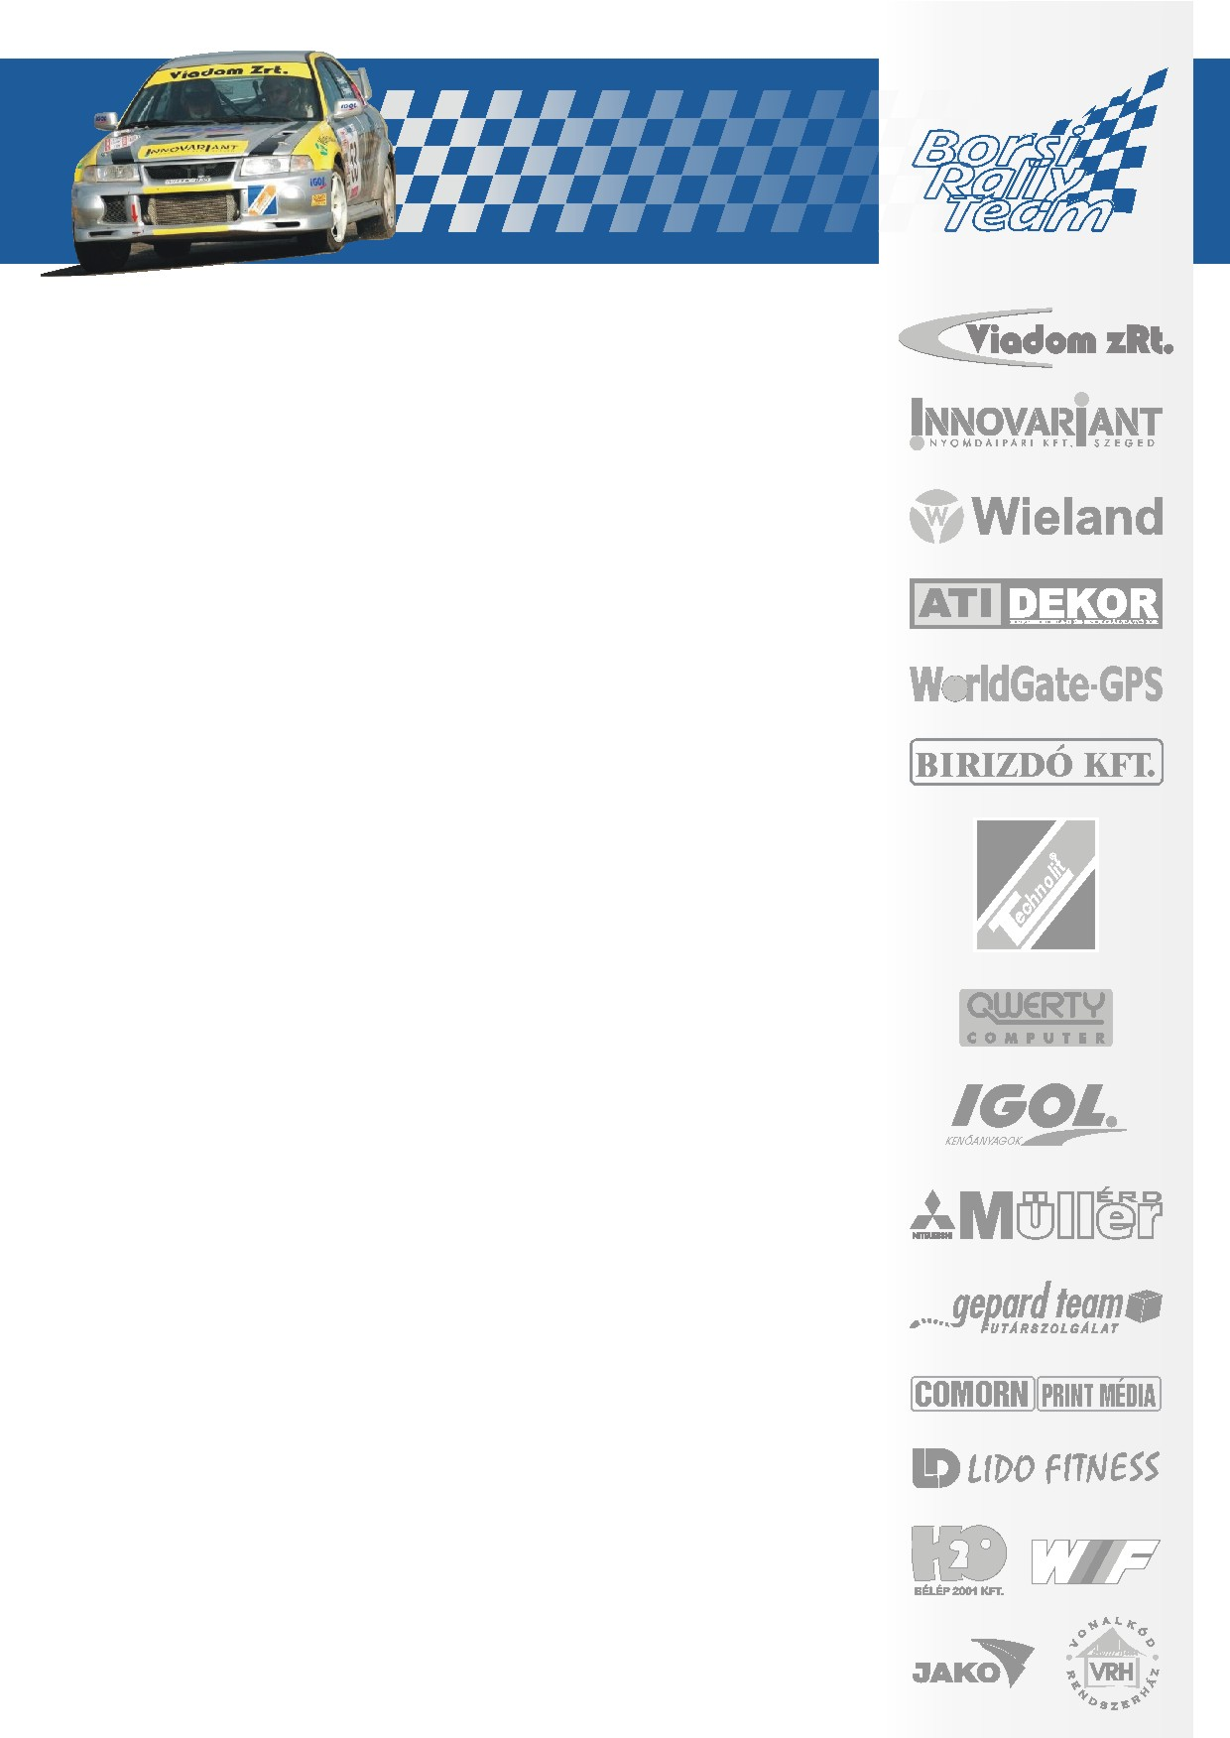
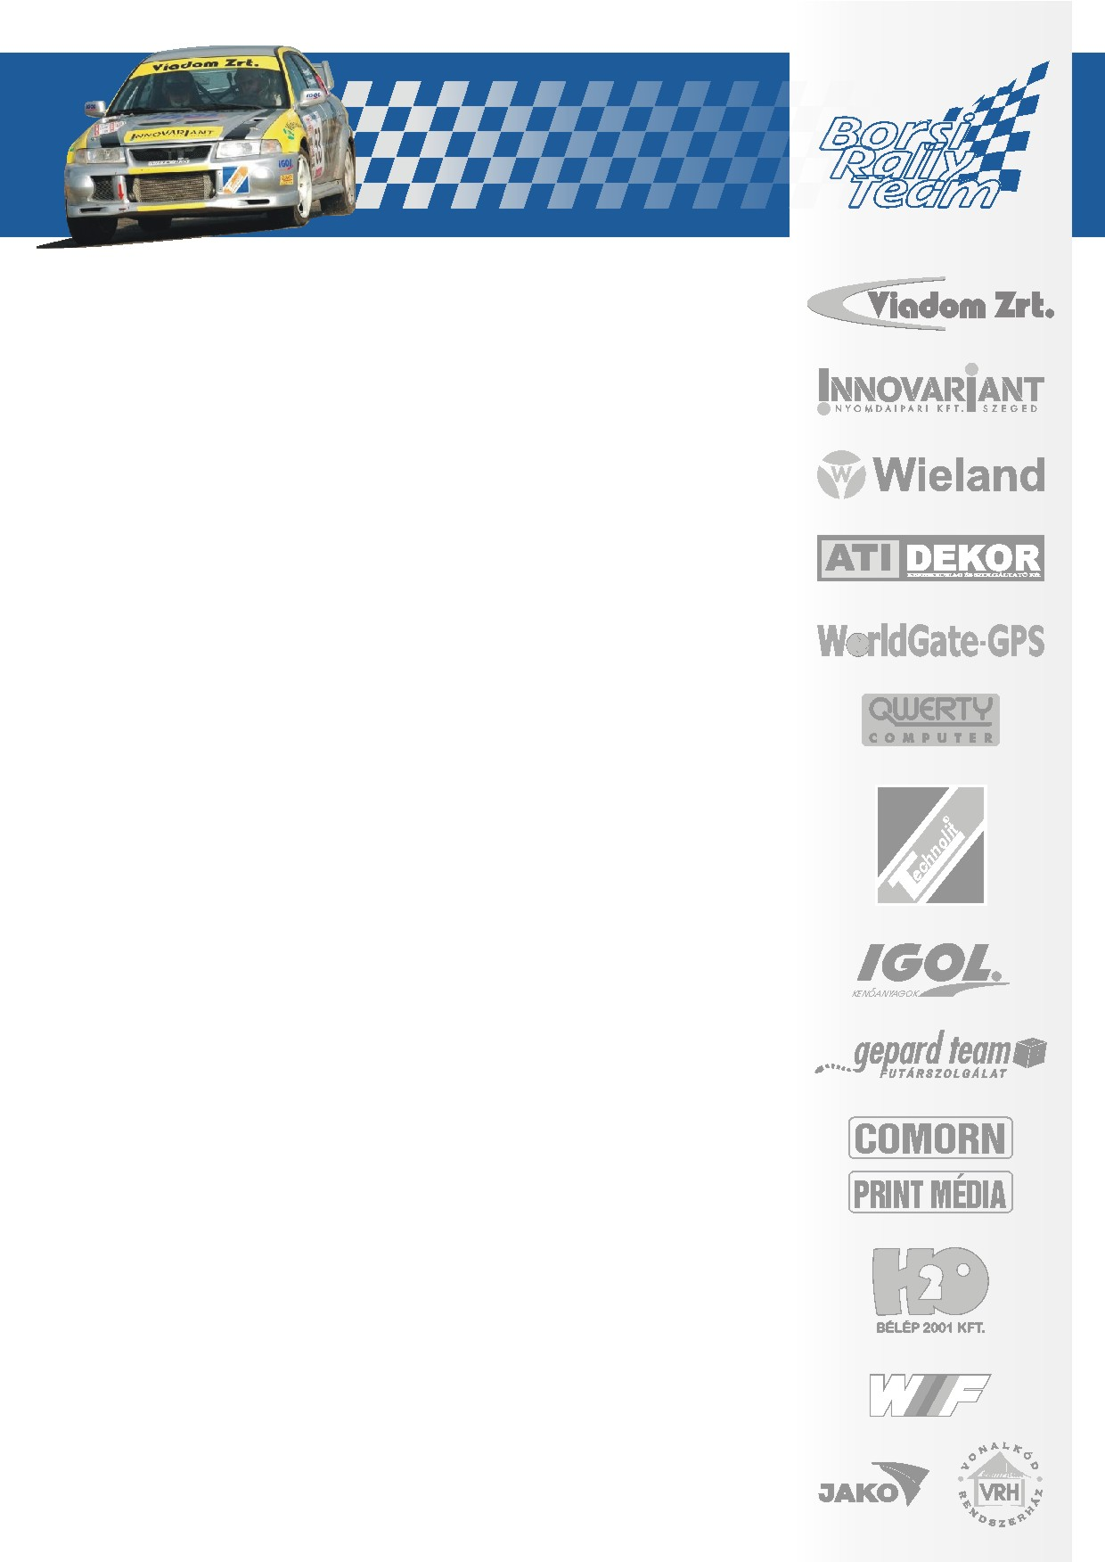
BRONZOT HOZOTT A PIROS!

BORSI GERGELY – BARANYAI LÁSZLÓ
OMV RALLYE VESZPRÉM

Az autósport eléggé misztikus világában sok csapatnak, sok versenyzőnek fontosak a különböző szokások és babonák. Ilyen lehet például az autó színe! Hiszen lehet, hogy a Borsi – Baranyai kettős veszprémi sikeréhez talán az is hozzájárult, hogy az A csoportos Mitsubishi Lancer EVO VI-os a gyémántos márka eredeti piros-fehér verseny színeiben pompázik! A színek mellett természetesen a fiuk kitartása, gyorsasága és szervizcsapat remek munkája is kellett ahhoz, hogy ezen a hírhedten autógyilkos versenyen az óriási hőségben végül az abszolút értékelés 14. és az A8 géposztály 3. helyén gurulhassanak át a céldobogón!
Az óriási hőség a fiukat, a kemény pályák elsősorban az autó futóművét viselték meg nagyon így a szervizparkokban a csapat egyik fele minden eszközzel Gergőt és Lacit hűtötte, míg a szerelők az autót próbálták helyre hozni. Szerencsére a teljesen tönkrement lengéscsillapítók cseréjén kívül igazán komoly beavatkozásra nem volt szükség.
Óriási öröm ez az eredmény az egész csapat számára, hiszen az már az előző verseny részeredményei alapján várható volt, hogy a fiuk ott tudnak lenni az A8 géposztály elejében, ha jól működik az autó. Talán az is egy komoly motiváció, hogy ez az a kategória melyben Gergő eddigi legértékesebb bajnoki címét szerezte meg. Nyilván az idén erre már nincs esély, de az autó folyamatos fejlesztésével és bajnokságból hátralévő versenyeken megszerzett tapasztalatokat felhasználva jövőre talán már eséllyel tudnak indulni a géposztály bajnoki címéért.
www.borsirally.hu media@borsirally.hu

